projeto formatura – literatura
Faremos um estudo para descobrir quais os melhores livros lidos ns mais de 10 anos de escolaridade da Turma 2020 do IEIJ. Nesta pesquisa, você deve indicar as cinco obras de ficção que mais atraíram você, seja ela literatura infantil, infanto-juvenil ou adulta.
Além da literatura, podem ser citados também contos folclóricos ou não e poemas.
1. Faça sua lista.
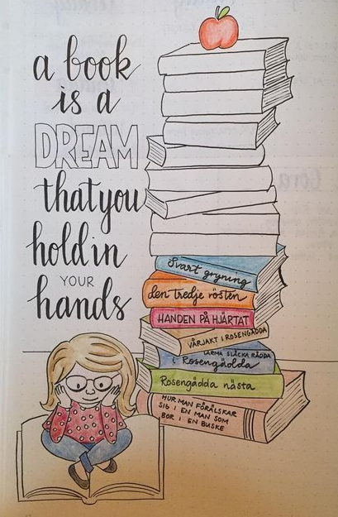
2. Escolha o livro preferido da lista. Escreva por que você gostou do livro.

3. Faça uma ilustração do livro escolhido. Escolha algo que o represente: símbolo, personagem, paisagem...

